BỘ CÔNG THƯƠNG

TRƯỜNG ĐẠI HỌC CÔNG NGHIỆP THÀNH PHỐ HỒ CHÍ MINH

**KHOA CÔNG NGHỆ THÔNG TIN**



Học phần**: LẬP TRÌNH PHÂN TÁN VỚI CÔNG NGHỆ JAVA**

Tên đề tài**: XÂY DỰNG PHẦN MỀM QUẢN LÝ NHÀ THUỐC PHARMACY**

Lớp học phần **:DHKTPM18B**

Giáo viên hướng dẫn: **Nguyễn Hoàng Khánh**

Tên Nhóm**: OVERRATED**

Sinh viên thực hiện:

**Nguyễn Minh Du** MSSV**: 22680791**

**Nguyễn Thanh Bình** MSSV**: 22660171**

**Dương Nhật Anh** MSSV**: 22728821**

**Bùi Quang Minh** MSSV**: 22664411**

**NHẬN XÉT CỦA GIẢNG VIÊN**

**………………………………………………………………………………………………………………………………………………………………………………………………………………………………………………………………………………………………………………………………………………………………………………………………………………………………………………………………………………………………………………………………………………………………………………………………………………………………………………………………………………………………………………………………………………………………………………………………………………………………………………………………………………………………………………………………………………………………………………………………………………………………………………………………………………………………………………………………………………………………………………………………………………………………………………………………………………………………………………………………………………………………………………………………………………………………………………………………………………………………………………………………………………………………………………………………………………………………………………………………………………………………………………………………………………………………………………………………………………………………………………………………**

**LỜI CẢM ƠN**

Nhóm chúng em xin gửi lời cảm ơn chân thành đến Cô Nguyễn Hoàng Khánh, giảng viên hướng dẫn môn Lập trình phân tán với công nghệ Java, hỗ trợ và tạo điều kiện để nhóm có thể hoàn thành tốt đề tài “Xây dựng phần mềm quản lý nhà thuốc Pharmacy”.

Thông qua môn học này, nhóm đã có cơ hội tiếp cận, vận dụng kiến thức đã học vào thực tế thông qua việc xây dựng một ứng dụng hoàn chỉnh. Đồng thời, nhóm cũng rèn luyện thêm kỹ năng làm việc nhóm, tư duy lập trình và giải quyết vấn đề trong môi trường phát triển phần mềm.

Do thời gian và kinh nghiệm còn hạn chế, đồ án không tránh khỏi những thiếu sót. Nhóm rất mong nhận được sự đóng góp ý kiến từ quý Thầy Cô để đồ án được hoàn thiện hơn.

Nhóm sinh viên thực hiện: **OVERRATED**

Lớp học phần: **DHKTPM18B**

**Lời mở đầu**  
Trong bối cảnh ngành Dược phẩm ngày càng phát triển mạnh mẽ và nhu cầu quản lý hiệu thuốc một cách chính xác, hiệu quả trở nên cấp thiết, việc xây dựng một hệ thống phần mềm quản lý nhà thuốc là rất cần thiết. Đề tài "Xây dựng phần mềm quản lý nhà thuốc Pharmacy" được thực hiện với mục tiêu hỗ trợ quy trình bán hàng, quản lý kho, thống kê doanh thu và phân quyền nhân viên trong nhà thuốc một cách chuyên nghiệp.

Ứng dụng được thiết kế dựa trên nền tảng Java, sử dụng công nghệ Hibernate để quản lý cơ sở dữ liệu, Swing để xây dựng giao diện người dùng và RMI để triển khai mô hình client-server. Nhóm đã áp dụng mô hình phân lớp theo kiến trúc 3 lớp gồm: DAO, Service, GUI để đảm bảo tính mở rộng và bảo trì.

Trong quá trình thực hiện, nhóm đã học hỏi và tiếp cận nhiều công nghệ mới, đồng thời phát triển tư duy logic và kỹ năng lập trình thực tế. Báo cáo này trình bày đầy đủ quá trình phân tích, thiết kế, xây dựng và kiểm thử hệ thống.

**CHƯƠNG 1. TỔNG QUAN ĐỀ TÀI**

**1.1. Một số nghiệp vụ chính của hệ thống**

**1.1.1. Tổ chức nhà thuốc**

* Bộ phận quản lý:
  + Chịu trách nhiệm giám sát toàn bộ hoạt động của nhà thuốc.
  + Thực hiện phân quyền cho nhân viên, lập báo cáo tổng hợp, kiểm soát quy trình nhập/xuất kho.
  + Quản lý tài chính, doanh thu, và giải quyết các vấn đề phát sinh.
* Bộ phận nhân viên bán thuốc:
  + Tiếp nhận yêu cầu của khách hàng, tư vấn thuốc, và lập hóa đơn.
  + Theo dõi tồn kho, đề xuất nhập thuốc khi cần thiết.
  + Hỗ trợ quản lý trong việc kiểm tra chất lượng thuốc nhập/xuất.

**1.1.2. Quy trình nhập dược phẩm**

1. Thống kê nhu cầu nhập thuốc:
   * Bước 1: Cuối mỗi tháng, nhân viên lập báo cáo tồn kho các loại thuốc có số lượng dưới mức tối thiểu.
   * Bước 2: Quản lý và nhân viên họp để xác định danh sách thuốc cần nhập, dựa trên báo cáo và nhu cầu thực tế.
2. Lập phiếu mua thuốc:
   * Bước 1: Quản lý sử dụng phần mềm để tạo phiếu mua, bao gồm:
     + Tên thuốc, số lượng, nhà cung cấp, người lập phiếu.
     + Thời gian dự kiến giao hàng.
   * Bước 2: Phiếu mua được lưu trữ trong hệ thống và in thành bản cứng để đối chiếu.
3. Liên hệ nhà cung cấp:
   * Bước 1: Nhân viên gửi phiếu mua qua email cho nhà cung cấp.
   * Bước 2: Nhà cung cấp phản hồi báo giá và xác nhận đơn hàng.
4. Kiểm tra và nhập kho:
   * Bước 1: Khi thuốc được giao, nhân viên đối chiếu số lượng và chất lượng với phiếu mua.
   * Bước 2: Nhập thông tin thuốc vào hệ thống, cập nhật tồn kho.

**1.1.3. Quy trình lưu trữ và xuất kho**

* Phân vùng lưu trữ:
  + Kho được chia thành các khu vực (ví dụ: Khu A, Khu B) với mã định danh riêng.
  + Mỗi khu vực lưu trữ thuốc theo nhóm (thuốc kháng sinh, thuốc giảm đau...).
* Xuất thuốc từ kho ra quầy:
  + Bước 1: Nhân viên quầy gửi yêu cầu xuất kho qua hệ thống (bao gồm tên thuốc, số lượng).
  + Bước 2: Nhân viên kho kiểm tra tồn kho và lập phiếu xuất nếu đủ điều kiện.
  + Bước 3: Thuốc được chuyển đến quầy, hệ thống tự động cập nhật số lượng tồn.

**1.1.4. Quản lý nhân viên**

* Tạo tài khoản:
  + Admin nhập thông tin nhân viên (mã NV, tên, SĐT, bằng cấp) vào hệ thống.
  + Hệ thống tự động tạo tài khoản: Tên đăng nhập = Mã NV, Mật khẩu mặc định = SĐT.
* Phân quyền chi tiết:
  + Admin cấp quyền truy cập các chức năng:
    - Nhân viên bán hàng: Quản lý hóa đơn, khách hàng.
    - Nhân viên kho: Quản lý tồn kho, phiếu xuất/nhập.
  + Quyền hạn được hiển thị trên giao diện theo từng tài khoản.
* Đình chỉ tài khoản:
  + Khi nhân viên nghỉ việc, admin chuyển trạng thái tài khoản sang "Dừng hoạt động" và thu hồi toàn bộ quyền.

**1.1.5. Quản lý khách hàng**

* Phân loại khách hàng:
  + Khách lẻ:
    - Thông tin không lưu trữ, chỉ lưu hóa đơn với mã hóa đơn.
    - Được gom vào nhóm "Khách vãng lai".
  + Khách thường:
    - Lưu trữ thông tin chi tiết: Mã KH, tên, SĐT, địa chỉ, tiền sử bệnh.
    - Hệ thống tự động gợi ý thuốc dựa trên lịch sử mua hàng.
* Tạo hóa đơn:
  + Bước 1: Nhân viên chọn khách hàng (nếu có) hoặc chọn "Khách lẻ".
  + Bước 2: Quét mã vạch thuốc hoặc nhập tên thuốc để thêm vào hóa đơn.
  + Bước 3: Hệ thống tự động tính tổng tiền và in hóa đơn (2 bản: 1 lưu hệ thống, 1 giao khách).

**1.1.6. Báo cáo và thống kê**

* Báo cáo hàng ngày:
  + Thống kê số hóa đơn, doanh thu, top 5 thuốc bán chạy.
  + Tổng hợp số tiền bàn giao cuối ca.
* Báo cáo hàng tháng:
  + Phân tích doanh thu theo nhóm thuốc, hiệu suất nhân viên.
  + Cảnh báo thuốc tồn kho dưới mức an toàn.

**1.2. Phân tích yêu cầu**

**1.2.1. Yêu cầu về chất lượng**

* Phản hồi nhanh:
  + Thời gian xử lý các thao tác (thêm hóa đơn, tìm kiếm thuốc) dưới 3 giây.
* Chính xác:
  + Đảm bảo thông tin thuốc, khách hàng, nhà cung cấp được cập nhật đồng bộ.
* Ổn định:
  + Hệ thống hoạt động liên tục 24/7, xử lý tối đa 50 giao dịch/giờ.

**1.2.2. Yêu cầu nghiệp vụ**

* Nhân viên bán hàng:
  + Thêm/sửa/xóa hóa đơn trong vòng 15 phút sau khi lập.
  + In hóa đơn có logo nhà thuốc và chữ ký số.
* Nhân viên kho:
  + Quét mã vạch để cập nhật tồn kho tự động.
  + Tạo phiếu xuất/nhập chỉ bằng 3 thao tác.
* Admin:
  + Phân quyền theo nhóm (ví dụ: Nhóm bán hàng, nhóm kho).
  + Khôi phục dữ liệu trong vòng 1 giờ nếu có sự cố.

**1.2.3. Yêu cầu bảo mật**

* Đăng nhập 2 lớp:
  + Xác thực qua SMS hoặc email khi đăng nhập từ thiết bị mới.
* Mã hóa dữ liệu:
  + Mật khẩu được mã hóa MD5.
  + Dữ liệu nhạy cảm (lịch sử mua hàng, bệnh lý khách) được mã hóa AES-256.
* Phân quyền chi tiết:
  + Quyền "Xem" và "Chỉnh sửa" được tách biệt cho từng chức năng.

**1.2.4. Yêu cầu về tốc độ**

* Tải dữ liệu:
  + Load danh sách 10,000 thuốc trong vòng 5 giây.
* Backup dữ liệu:
  + Tự động backup hàng ngày vào lúc 23:00, thời gian backup không quá 10 phút.

**1.2.5. Yêu cầu vận hành**

* Phần cứng tối thiểu:
  + CPU: Intel Core i3, RAM: 4GB, Ổ cứng: 500GB.
* Hỗ trợ kỹ thuật:
  + Hotline hỗ trợ 24/7, thời gian phản hồi sự cố dưới 2 giờ.

**1.2.6. Khả năng mở rộng**

* Tích hợp AI:
  + Dự kiến tích hợp chatbot tư vấn thuốc tự động trong phiên bản 2.0.
* Kết nối API:
  + Cho phép kết nối với các sàn thương mại điện tử (Shopee, Lazada) để bán thuốc online.

**1.2.7. Yêu cầu về giao diện**

* Thiết kế responsive:
  + Hiển thị tốt trên màn hình từ 15 inch đến 27 inch.
* Tính năng nổi bật:
  + Thanh tìm kiếm thuốc bằng giọng nói.
  + Biểu đồ doanh thu trực quan hóa theo thời gian thực.

**1.2.8. Yêu cầu tích hợp**

* CSDL:
  + Hỗ trợ kết nối với SQL Server, MySQL, và PostgreSQL.
* Hệ điều hành:
  + Tương thích với Windows 10/11 và macOS (phiên bản web).

**CHƯƠNG 2 . THIẾT KẾ VÀ TỔ CHỨC CƠ SỞ DỮ LIỆU**

**2.1. Các loại mô hình**

**2.1.1. Mô hình UseCase**

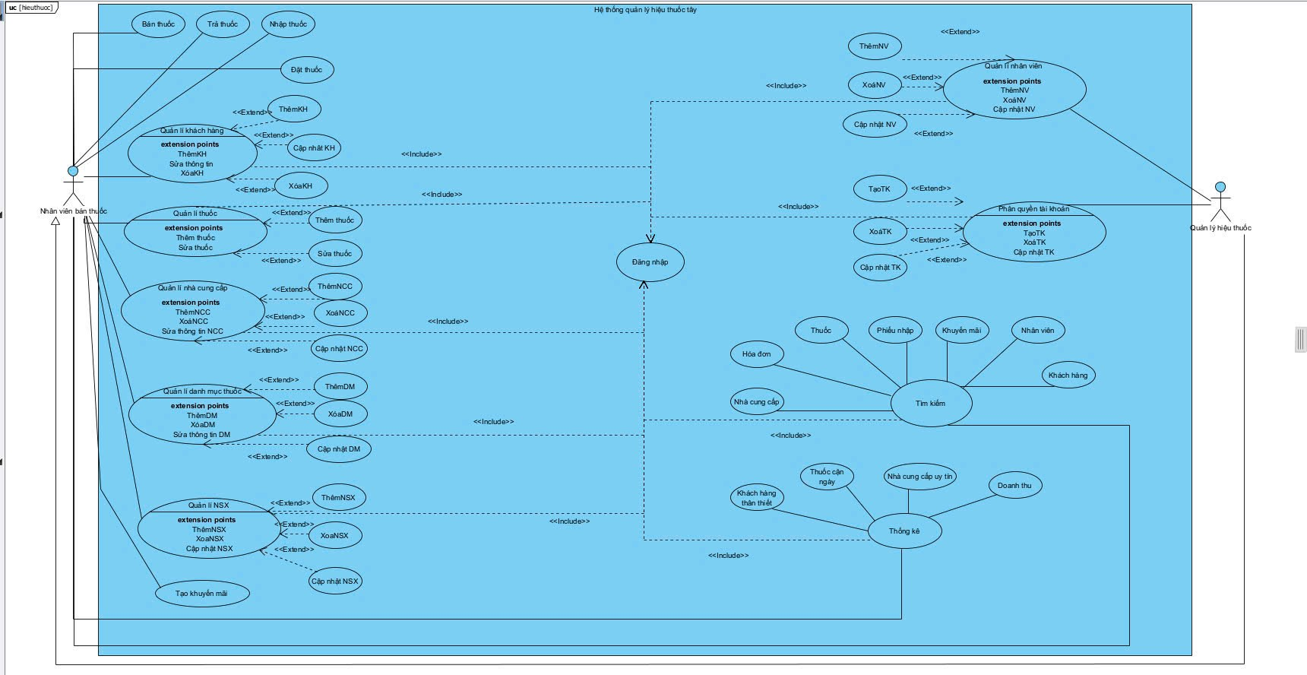

|  |  |  |
| --- | --- | --- |
| **Tác nhân** | **Mô tả tác nhân** | **Ghi chú** |
| Quản trị cửa hàng | Người quản lý chịu trách nhiệm tổng quát trong việc điều hành các hoạt động của hệ thống. Họ quản lý nhà cung cấp, sản phẩm, nhập hàng, và đơn vị tính. Ngoài ra, họ còn quản lý nhân viên, đơn thuốc mẫu, chương trình khuyến mãi, xuất hủy hàng, và đơn hàng. Việc quản lý khách hàng và xử lý các yêu cầu trả hàng từ khách cũng thuộc phạm vi công việc. Cuối cùng, người quản lý thực hiện việc thống kê và báo cáo tổng quan về hoạt động kinh doanh. |  |
| Nhân viên quản lý,Nhân viên bán thuốc | Nhân viên chịu trách nhiệm quản lý sản phẩm, thực hiện bán hàng, và theo dõi thống kê đơn hàng cá nhân. Họ có thể tạo phiếu nhập hàng, trả hàng và hủy hàng với nhà cung cấp, cũng như xử lý phiếu trả hàng từ khách. Ngoài ra, nhân viên còn quản lý thông tin khách hàng, đảm bảo các giao dịch diễn ra thuận lợi và chính xác. |  |

**2.1.2. Mô hình Class Diagram**

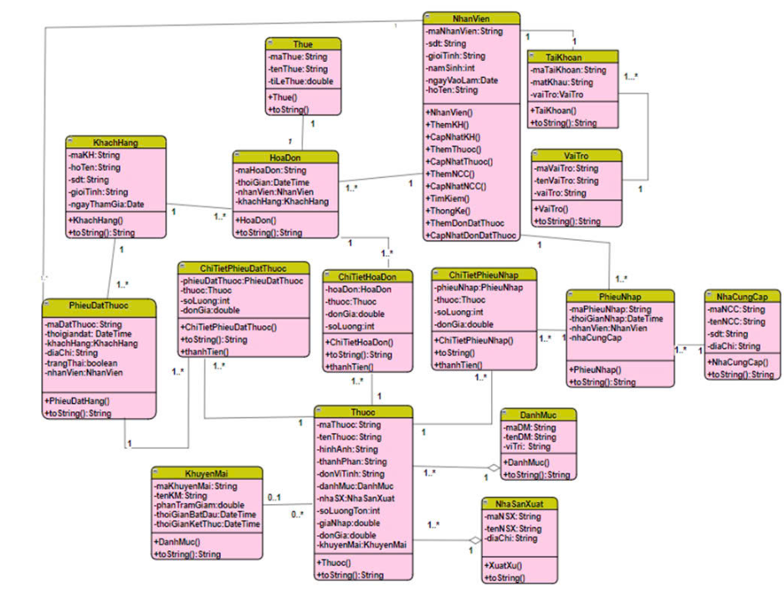

**2.1.3. Mô hình Database Diagram**

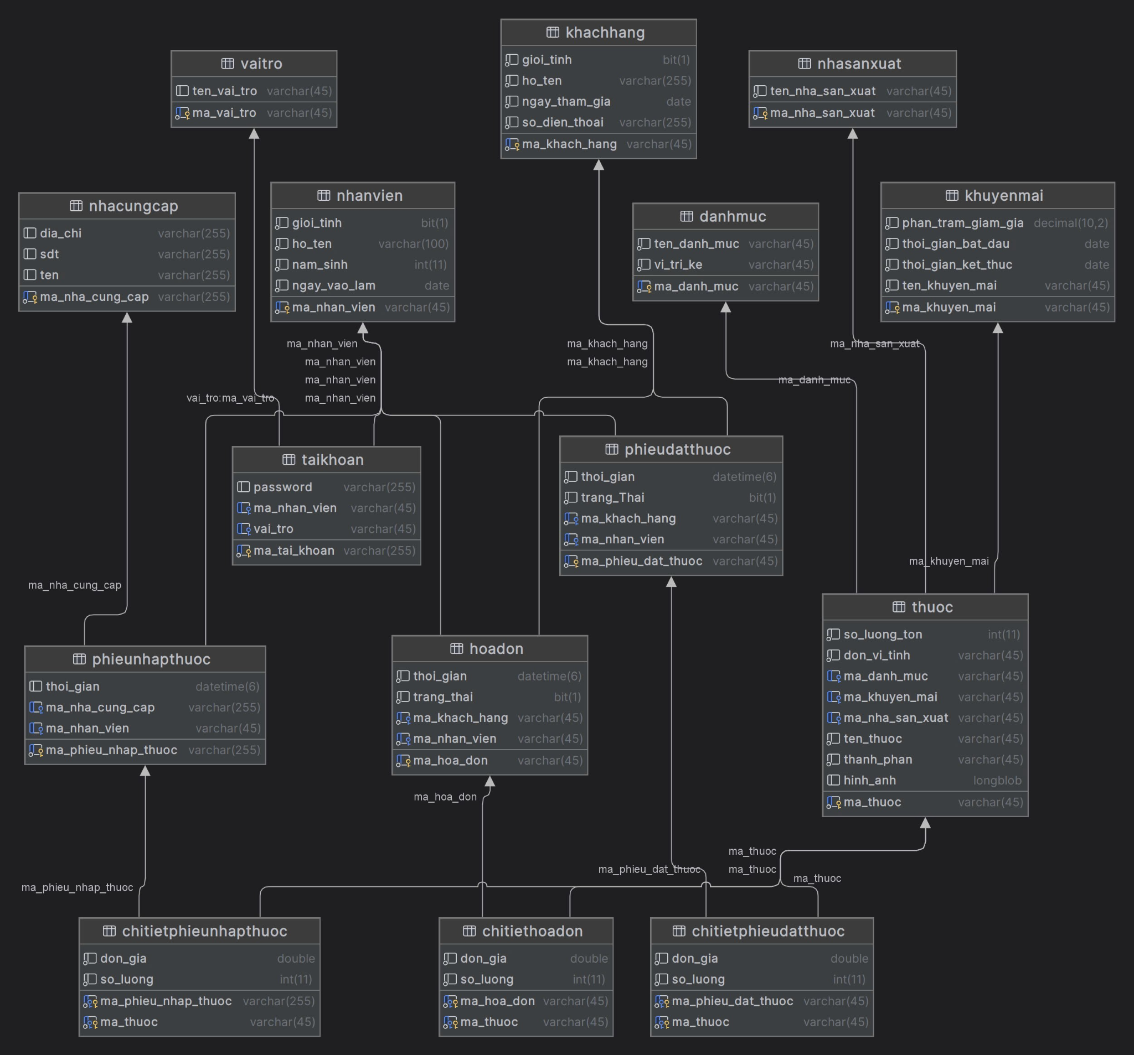

**2.1.4 Screen Flow: Phân luồng màn hình của ứng dụng**

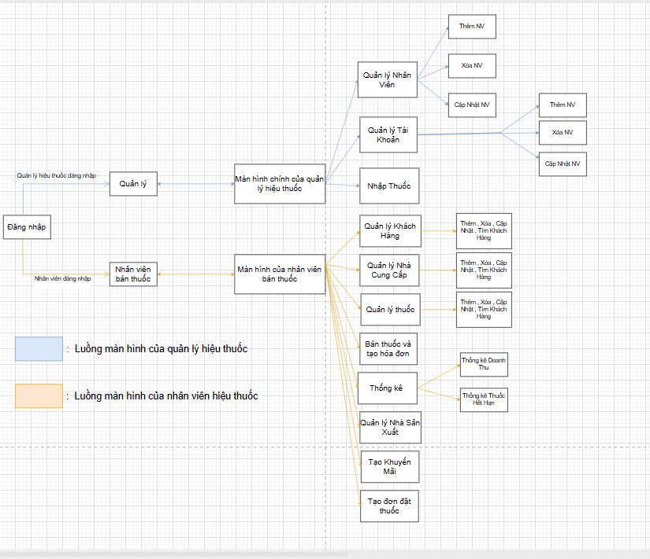

**CHƯƠNG 3 . Đặc tả các Use case chính**

# **1. GIỚI THIỆU CHUNG**

## 1.1 Mục đích

Tài liệu mô tả một cách đầy đủ, toàn diện các yêu cầu của ứng dụng – đó là các yêu cầu chức năng, phi chức năng, các ràng buộc về mặt thiết kế thông qua các thiết kế chi tiết của các diagram và đặc tả chức năng.

## 1.2 Phạm vi

Hệ thống quản lý hiệu thuốc tây

## 1.3 Các định nghĩa, thuật ngữ, từ viết tắt

|  |  |  |  |
| --- | --- | --- | --- |
| STT | Thuật ngữ, từ viết tắt | Giải thich | Ghi chú |
| 1 | UC | Use Case |  |

## 

# **2. Đặc tả use case**

## 1.1 Danh sách một số Use case chính và mô tả

|  |  |  |  |  |
| --- | --- | --- | --- | --- |
| ID | Tên Use case | Mô tả ngắn gọn Use case | Chức năng | Ghi chú |
| UC001 | Tìm Kiếm Thuốc | Giúp người dùng tìm kiếm thuốc theo yêu cầu | Tìm Kiếm | Bình |
| UC002 | Lập Hóa Đơn | Giúp người dùng bán thuốc cho khách hàng | Tính toán | Bình |
| UC003 | Đăng kí tài khoản | Giúp quản trị cửa hàng tạo tài khoản cho nhân viên | Tính toán | Bình |
| UC004 | Phân quyền tài khoản | Cấp quyền truy cập cho nhân viên | Tính toán | Bình |
| UC005 | Xóa Thuốc | Giúp người dùng loại bỏ thuốc không sử dụng | Lưu trữ | Du |
| UC006 | Sửa Nhà Cung Cấp | Giúp người dùng có thể cập nhật thông tin của nhà cung cấp đã được lưu trong hệ thống. | Lưu trữ | Du |
| UC007 | Trả thuốc | Giúp khách hàng đổi trả thuốc không dùng tới hoặc hết hạn | Lưu trữ | Đăng |
| UC008 | Thống kê doanh thu | Người quản lý xem thống kê doanh thu của nhà thuốc trong một khoảng thời gian cụ thể | Thống kê | Du |
| UC009 | Đơn đặt thuốc | Khách hàng có thể đặt trước các loại thuốc không có sẵn trong kho, và nhân viên có thể theo dõi, quản lý đơn hàng cho đến khi thuốc về và giao cho khách hàng. | Lưu trữ | Đăng |
| UC010 | Thêm Khách Hàng | Giúp người dùng thêm khách hàng vào hệ thống | Lưu trữ | Đăng |

# **ĐẶC TẢ CÁC YÊU CẦU CHỨC NĂNG (FUNCTIONAL)**

## UC001_TimKiemThuoc

### Mô tả

|  |  |
| --- | --- |
| **Use case: UC001_TimKiemThuoc** | |
| Mục đích: | Xem thông tin thuốc |
| Mô tả: | Nhân viên có thể tìm kiếm thuốc theo yêu cầu |
| Tác nhân: | Người dùng có tài khoản |
| Điều kiện trước: | Người dùng đã đăng nhập vào hệ thống. |
| Điều kiện sau: | Không |
| Luồng sự kiện chính (Basic flows) | |  |  | | --- | --- | | Actor | System | | 1. Người dùng chọn chức năng “Tìm kiếm thuốc” trên giao diện. |  | | 2. Người dùng nhập từ khóa của thuốc, click TimKiem |  | |  | 3. Hệ thống tìm kiếm trong cơ sở dữ liệu . | |  | 4. Hiển thị kết quả tìm kiếm (list), kết thúc | |
| Luồng sự kiện phụ (Alternative Flows): | |  |  | | --- | --- | |  | 4.1 Thông báo không tìm thấy thuốc, quay lại bước 2. | | 4.2 Người dùng xác nhận |  | | 4.3 Kết thúc |  | |  |  | |

**3.1.2 . Biểu đồ UC001_TimKiem**

**Sơ đồ Activity**

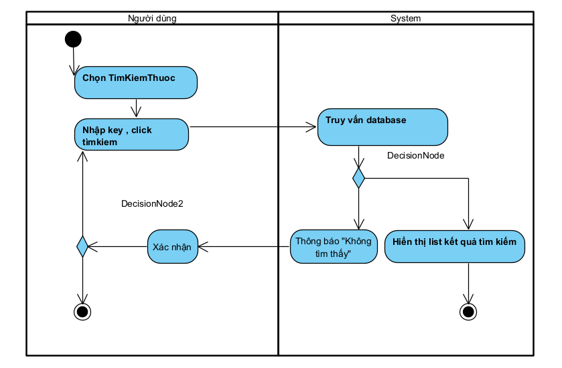

**Sequence**

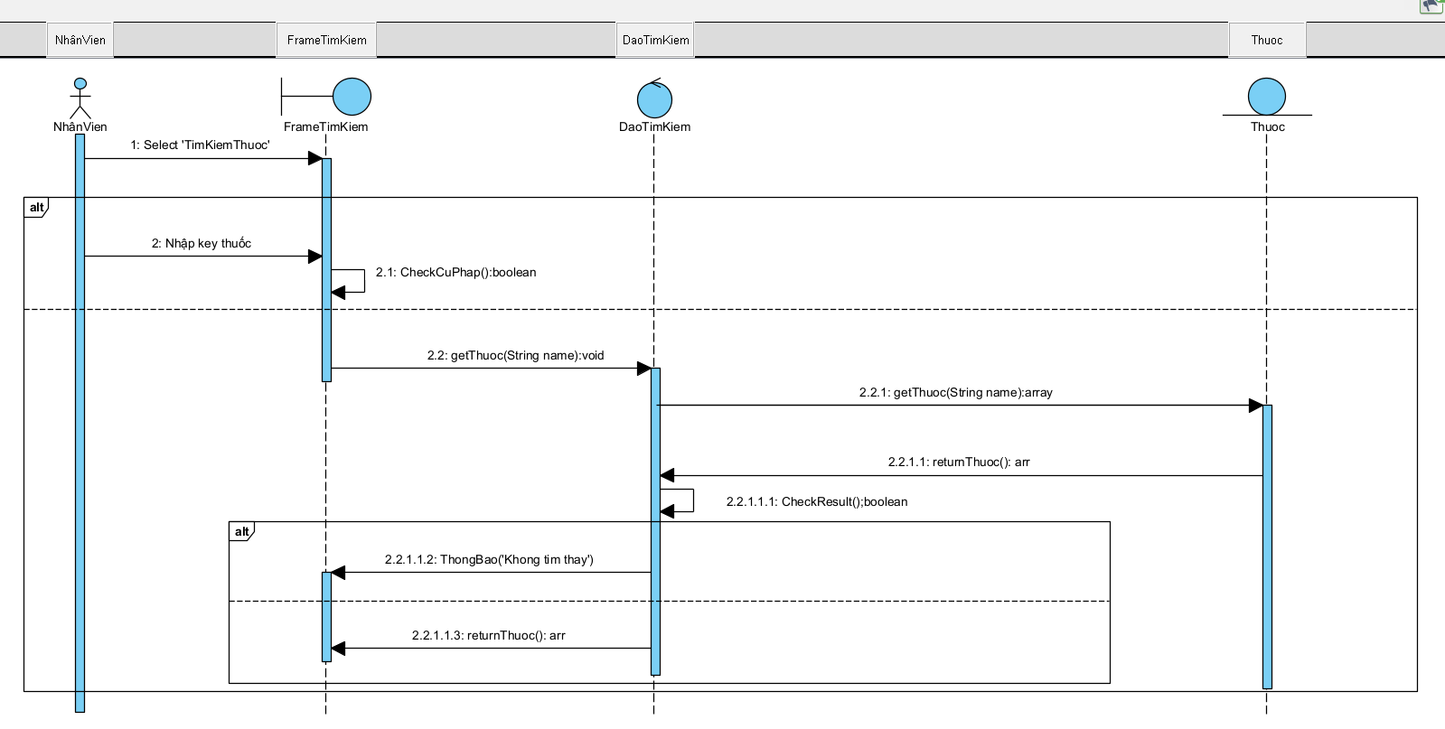

## UC002_LapHoaDon

### Mô tả use case UC002

|  |  |
| --- | --- |
| **Use case: UC002_LapHoaDon** | |
| Mục đích: | Nhân viên có bán thuốc cho khách hàng |
| Mô tả: | Người dùng tạo hóa đơn gồm thông tin thuốc , khách hàng , thành tiền cho khách hàng |
| Tác nhân: | Người dùng |
| Điều kiện trước: | Người dùng đã đăng nhập vào hệ thống. |
| Điều kiện sau: | Lưu hóa đơn vào hệ thống , cập nhật lại số lượng thuốc |
| Luồng sự kiện phụ (Alternative Flows): | |  |  | | --- | --- | |  | 4.1. Hệ thống không còn thuốc | |  | 4.2. Hệ thống thông báo cho người dùng. | | 5.3. Người dùng ấn nút “Xác nhận” và quay lại bước 3 |  | |

### 

### 

### 

### 

### 

### 

### 

### 

### Sequence

### 

### 

### 

**3.2.2 . Biểu đồ**

### Sơ đồ Activity

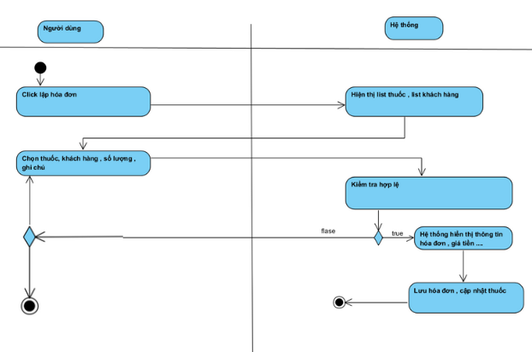

**Sequence**

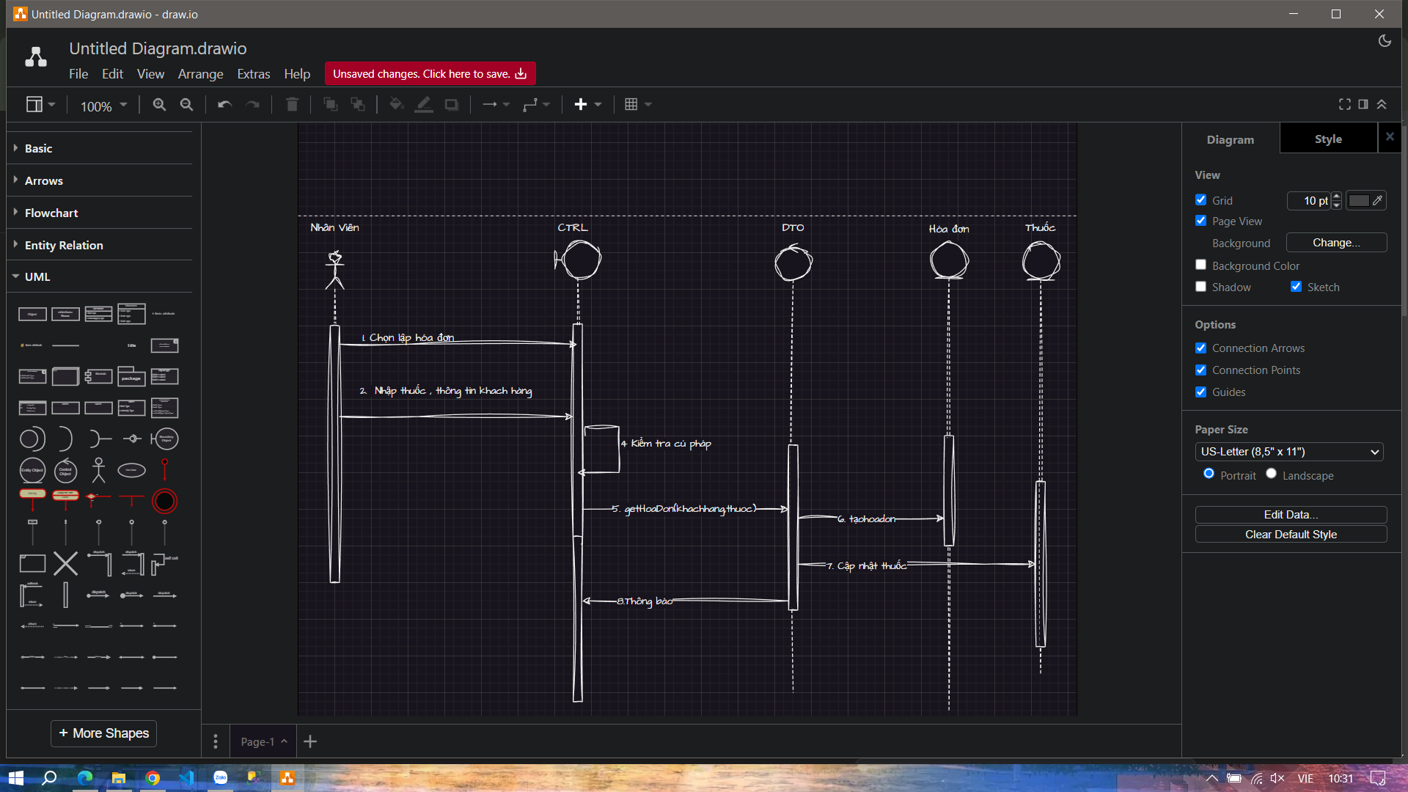

### 3.3 UC003_DangKiTaiKhoan

**3.3.1 Mô tả**

|  |  |
| --- | --- |
| **Use case: UC003_DangKiTaiKhoan** | |
| Mục đích: | Giúp quản lí cửa hàng tạo tài khoản đăng nhập cho nhân viên |
| Mô tả: |  |
| Tác nhân: | Quản lí cửa hàng |
| Điều kiện trước: | Quản lí cửa hàng đăng nhập vào hệ thống. |
| Điều kiện sau: | Lưu hóa đơn vào hệ thống |
| Luồng sự kiện chính (Basic flows) | |  |  | | --- | --- | | Actor | System | | 1. chọn chức năng đăng ký tài khoản |  | |  | 2. . Hệ thống chuyển qua trang đăng ký tài khoản | | 3. Người dùng nhập thông tin và nhấn đăng ký |  | |  | 4.. Hệ thống kiểm tra cú pháp và ràng buộc của thông tin và gửi thông báo đăng ký thành công cho người dùng. | | 5 . Người dùng nhận được thông báo và xác nhận |  | |  | 5.Tự động đăng nhập cho người dùng | |
| Luồng sự kiện phụ (Alternative Flows): | |  |  | | --- | --- | |  | 4.1 Hệ thống kiểm tra thấy sai cú pháp hoặc ràng buộc dữ liệu | | 4.2 Người dùng nhập lại thông tin và trở về bước 3 |  | |  |  | |

### 3.3.2 Sơ đồ

**Activity**

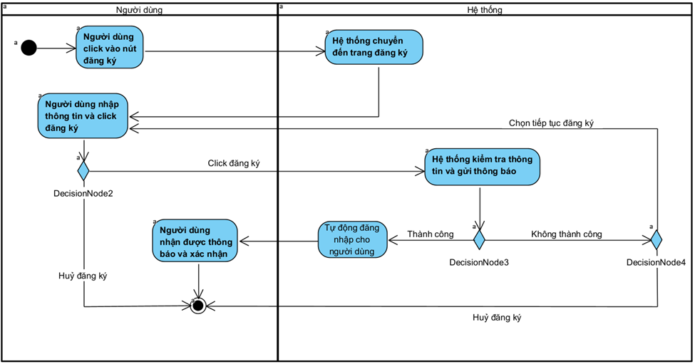

**Squence**

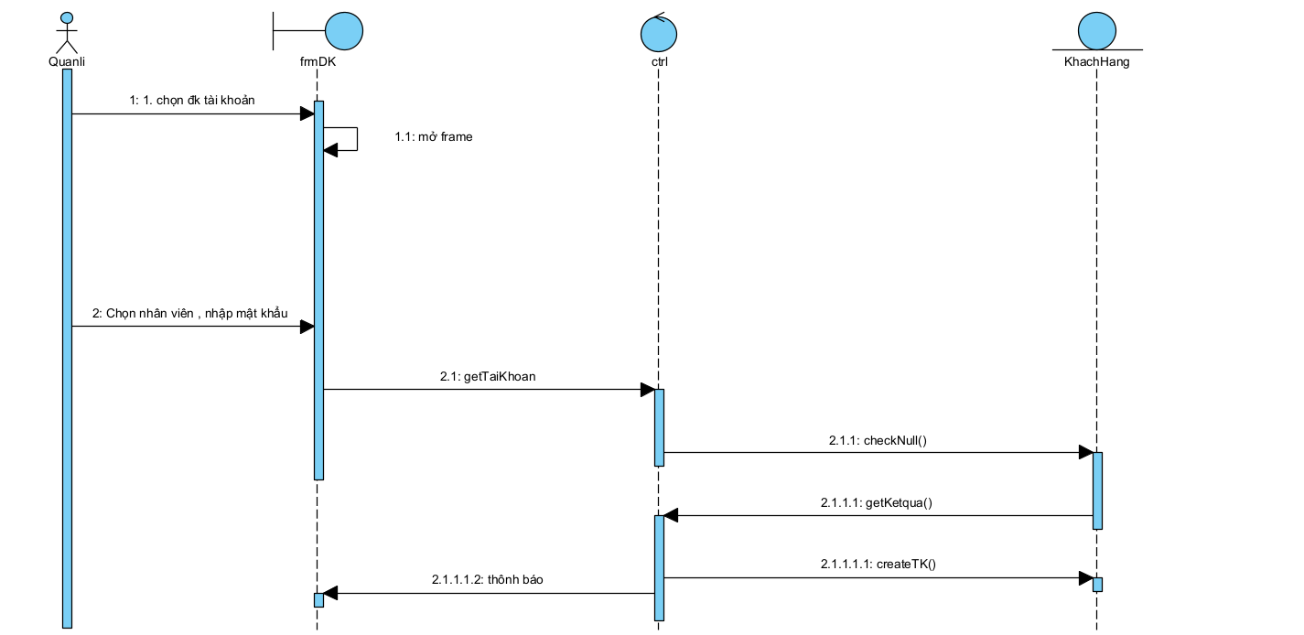

**3.4.2 UC004_PhanQuyenTaiKhoan**

**3.4.1 Mô tả**

|  |  |
| --- | --- |
| Use case: UC004_PhanQuyenTaiKhoan | |
| Mục đích: | giúp choquản lí của hàngphân quyền cho các tài khoản trong hệ thống |
| Mô tả: |  |
| Tác nhân: | Quản lí của hàng |
| Điều kiện trước: | Người dùng đã đăng nhập vào hệ thống. |
| Điều kiện sau: | Hệ thống thay đổi quyền hạn của các tài khoản được phân quyền |
| Luồng sự kiện chính (Basic flows) | |  |  | | --- | --- | | Actor | System | | 1. chọn chức năng phân quyền người dùng |  | |  | 2. Hệ thống chuyển đến menu phân quyền | | 3. chọn tài khoản và cấp thêm/xoá bỏ đi quyền hạn |  | |  | 4.Hệ thống xử lí các thay đổi của quản trị viên, gửi thông báo thành công. | | 4. Xác nhận , kết thúc |  | |
| Luồng sự kiện phụ (Alternative Flows): | |  |  | | --- | --- | | 4.1. Quản trị viên nhận được thông báo và trở lại bước 3 |  | | 4.2 Kết thúc |  | |

### 3.4.2 Sơ đồ

**Activity**

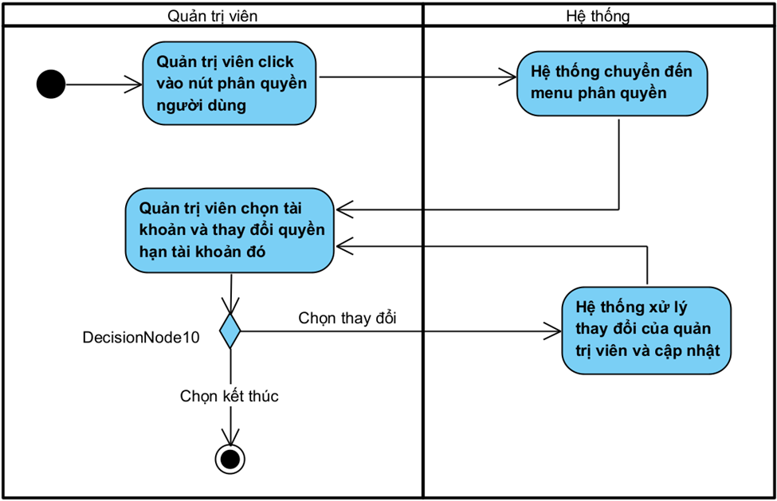

### 

### 

### 

### 

### 

### 

### 

### 

### 

### 

### 

### 

### 

### 

### 

### 

### 

### 

### 

### 

### 

### 

### 

### 

### 

### 

### 

### 

### 

### 

### 

### 3.5 .UC005_XoaThuoc 3.5.1 Mô tả use case

|  |  |
| --- | --- |
| **Use case: UC005_XoaThuoc** | |
| Mục đích: | Xóa thuốc |
| Mô tả: | Xóa một loại thuốc ra khỏi hệ thống quản lý thuốc. |
| Tác nhân: | Nhân viên bán thuốc , hệ thống |
| Điều kiện trước: | Nhân viên đã đăng nhập vào hệ thống. |
| Điều kiện sau: | Thuốc được xóa khỏi hệ thống |
| Luồng sự kiện chính (Basic flows) | |  |  | | --- | --- | | Actor | System | | 1. Người dùng chọn chức năng quản lý thuốc trên giao diện |  | | 2.Người dùng chọn chức năng xóa thuốc , chọn thuốc cần xóa và nhấn nút “xóa” |  | |  | 3.Hệ thống hiển thị thông báo yêu cầu xác nhận việc xóa thuốc. | | 4..Người dùng xác nhận việc xóa thuốc. |  | |  | 5.Hệ thống xóa thuốc khỏi cơ sở dữ liệu và thông báo thành công cho người dùng. | |
| Luồng sự kiện phụ (Alternative Flows): | |  |  | | --- | --- | | 4.1.Người dùng hủy xác nhận xóa thuốc |  | |  | 4.2 hệ thống sẽ hủy yêu cầu xóa. | |

**3.5.2 Biểu đồ**

* **Sơ đồ activity**

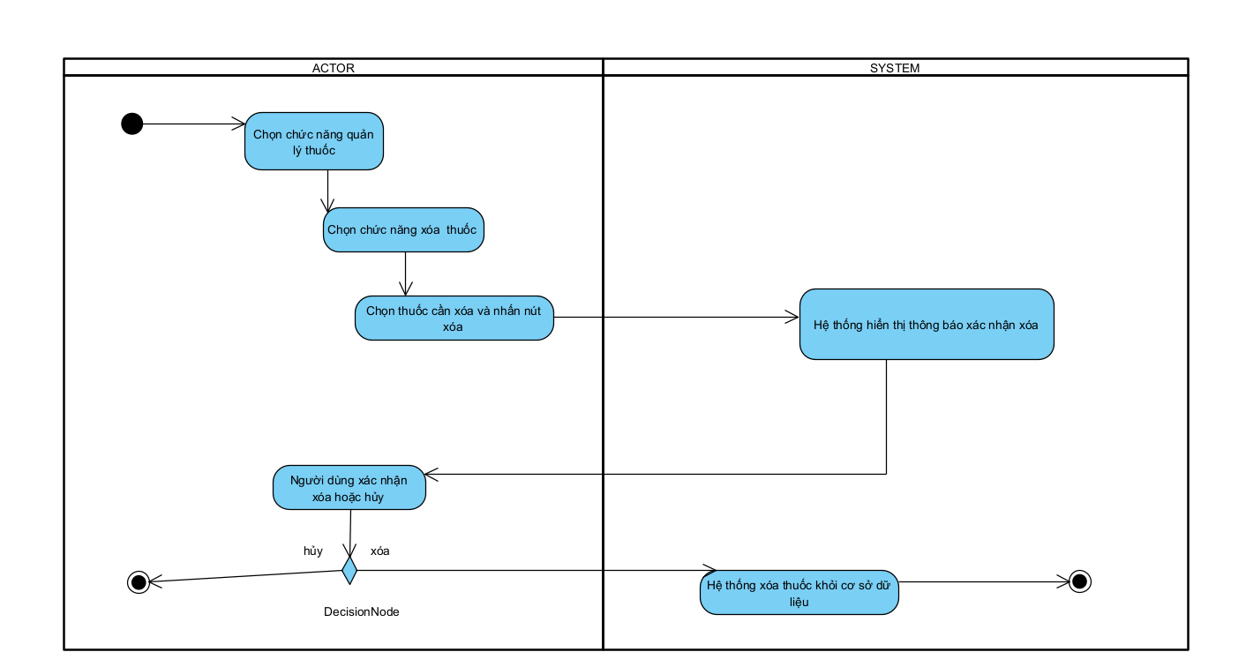

**-Sơ đồ sequence**

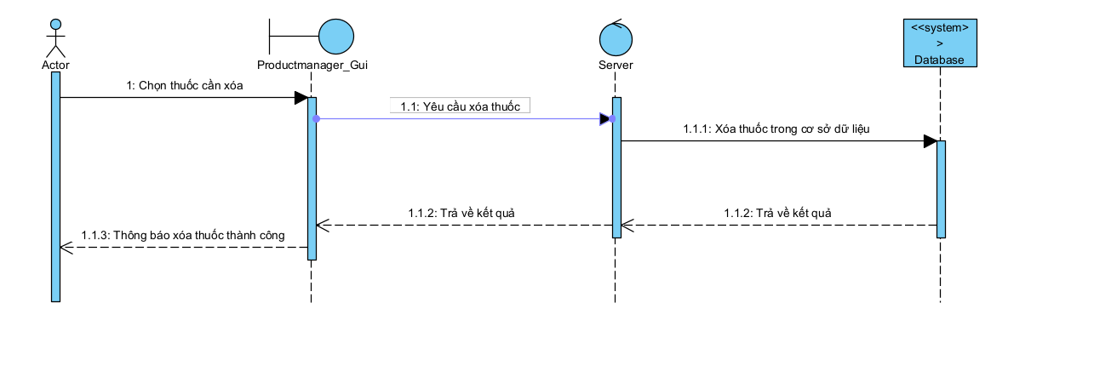

**3.6 UC006_SuaNhaCungCap**

**3.6.1 Mô tả use case UC006**

|  |  |
| --- | --- |
| **Use case: UC006_SuaNhaCungCap** | |
| Mục đích: | Cập nhật thông tin nhà cung cấp |
| Mô tả: | Người dùng có thể cập nhật thông tin của nhà cung cấp đã được lưu trong hệ thống. |
| Tác nhân: | Nhân viên quản lý, hệ thống |
| Điều kiện trước: | Người dùng đã đăng nhập thành công vào hệ thống và thuốc cần xóa đã có trong cơ sở dữ liệu. |
| Điều kiện sau: | Thuốc được xóa khỏi danh sách trong hệ thống |
| Luồng sự kiện chính (Basic flows) | |  |  | | --- | --- | | Actor | System | | 1.Người dùng chọn chức năng quản lý nhà cung cấp trên giao diện |  | | 2. Người dùng chọn nhà cung cấp cần chỉnh sửa. |  | | 3.Người dùng sửa thông tin của nhà cung cấp và nhấn nút “lưu” |  | |  | 4.Hệ thống kiểm tra tính hợp lệ của dữ liệu nhập. | |  | 5.Hệ thống cập nhật thông tin nhà cung cấp trong cơ sở dữ liệu và thông báo thành công cho người dùng. | |
| Luồng sự kiện phụ (Alternative Flows): | |  |  | | --- | --- | | 3.1 Người dùng chọn “hủy” |  | |  | 3.2.Hệ thống sẽ quay lại giao diện quản lý nhà cung cấp mà không thực hiện bất kỳ thay đổi nào. | |  | 4.1 Hệ thống kiểm tra thông tin không hợp lệ | | 4.2 Quay lại bước 3 |  | |
|  |  |

**3.6.2 Biểu đồ**

**- Sơ đồ Activity Diagram:**

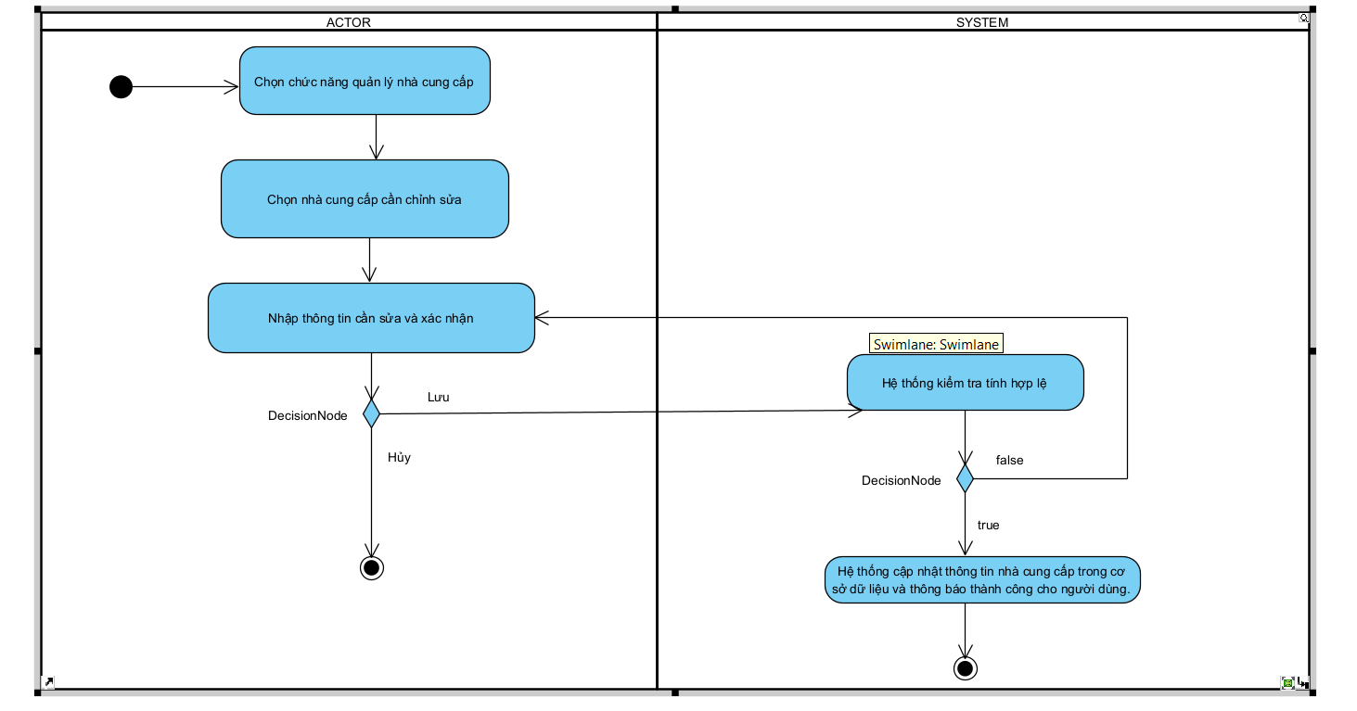

**- Sơ đồ Sequence:**

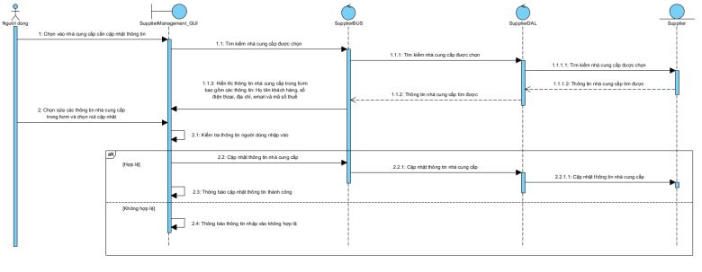

**3.7 UC007_ TraThuoc**

**3.7.1 Mô tả use case UC007**

|  |  |
| --- | --- |
| **Use case: UC007_TraThuoc** | |
| Mục đích: | Nhân viên có thể xử lý yêu cầu trả lại thuốc từ khách hàng khi khách hàng mua nhầm hoặc muốn đổi thuốc. |
| Mô tả: | Khách hàng trả lại thuốc đã mua, nhân viên kiểm tra điều kiện trả và cập nhật thông tin trả thuốc trong hệ thống, bao gồm việc hoàn tiền hoặc đổi thuốc. |
| Tác nhân: | Nhân viên bán thuốc. |
| Điều kiện trước: | - Khách hàng đã mua thuốc từ tiệm.  - Nhân viên đã đăng nhập vào hệ thống. |
| Điều kiện sau: | - Thông tin trả thuốc được cập nhật trong hệ thống.  - Số lượng thuốc tồn kho được điều chỉnh. |
| Luồng sự kiện chính (Basic flows) | |  |  | | --- | --- | | Actor | System | | 1. Nhân viên chọn chức năng “Trả thuốc” trên giao diện. | 2. Hệ thống hiển thị giao diện để nhập mã hóa đơn của khách hàng. | | 3. Nhân viên nhập mã hóa đơn của khách hàng để tra cứu. | 4. Hệ thống hiển thị thông tin chi tiết của hóa đơn, bao gồm danh sách thuốc đã mua. | | 5. Nhân viên chọn loại thuốc khách hàng muốn trả. | 6. Hệ thống hiển thị thông tin chi tiết của loại thuốc được chọn, bao gồm số lượng đã mua và điều kiện trả. | | 7. Nhân viên kiểm tra điều kiện trả thuốc và nhập số lượng thuốc khách hàng muốn trả. | 8. Hệ thống kiểm tra tính hợp lệ của thông tin nhập vào và hiển thị nút "Xác nhận trả thuốc". | | 9. Nhân viên nhấn nút “Xác nhận trả thuốc”. | 10. Hệ thống đưa ra thông báo xác nhận “Bạn có chắc chắn muốn trả thuốc?” với hai lựa chọn: 1. Xác Nhận, 2. Hủy Bỏ. | | 11. Nhân viên chọn “Xác Nhận”. | 12. Hệ thống xác nhận trả thuốc thành công và cập nhật thông tin trả thuốc vào cơ sở dữ liệu. | | 13. Nhân viên chọn “Hủy Bỏ”. | 14. Hệ thống hủy bỏ thao tác và giữ nguyên màn hình trả thuốc. | |
| Luồng sự kiện phụ (Alternative Flows): | |  |  | | --- | --- | | 4.1 Nhân viên phát hiện thuốc không đủ điều kiện trả (vd. thuốc đã qua thời hạn trả, hoặc đã mở bao bì). | 4.1.a Hệ thống hiển thị thông báo từ chối trả thuốc và yêu cầu nhân viên thông báo cho khách hàng. | | 6.1 Nhân viên nhập số lượng thuốc trả không hợp lệ (vd. lớn hơn số lượng đã mua). | 6.1.a Hệ thống hiển thị thông báo lỗi và yêu cầu nhập lại số lượng hợp lệ. | | 7.1 Hệ thống gặp lỗi khi lưu thông tin trả thuốc. | 7.1.a Hệ thống hiển thị thông báo lỗi và yêu cầu nhân viên thử lại hoặc liên hệ bộ phận hỗ trợ. | |

**3.7.2 Biểu đồ**

**- Sơ đồ Activity Diagram:**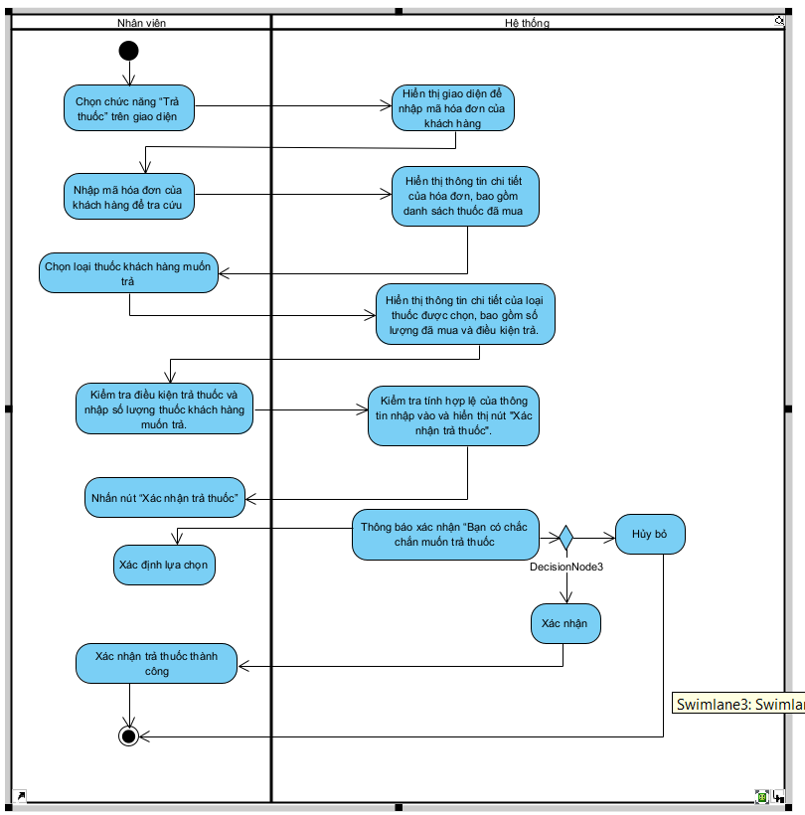

**3.8 UC008_ThongKeDoanhThu**

**3.8.1 Mô tả use case UC008**

|  |  |
| --- | --- |
| **Use case: UC008_ThongKeDoanhThu** | |
| Mục đích: | Thống kê doanh thu cửa hàng |
| Mô tả: | Chức năng này giúp người quản trị lọc và xem được thống kê doanh thu theo tiêu chí. |
| Tác nhân: | Người quản trị,hệ thống |
| Điều kiện trước: | Người dùng đã đăng nhập thành công vào hệ thống. |
| Điều kiện sau: | Hệ thống hiện thị thống kê doanh thu theo các tiêu chí người dùng chọn. |
| Luồng sự kiện chính (Basic flows) | |  |  | | --- | --- | | Actor | System | | 1.Người dùng truy cập vào giao diện thống kê |  | | 2.Người dùng chọn tùy chọn "Thống kê doanh thu". |  | |  | 3. Hệ thống hiển thị giao diện thống kê doanh thu gồm các tiêu chí để chọn lọc : khoảng thời gian, loại sản phẩm, phương thức thanh toán, khuyến mãi, ... | | 4.3. Người dùng chọn các tiêu chí và nhấn nút tra cứu. |  | |  | 4. Hệ thống kiểm tra tính hợp lệ các tiêu chí người dùng chọn. | |  | 5. Hệ thống truy vấn các đơn hàng dựa trên tiêu chí người dùng đã chọn. | |  | 6. Hệ thống tính toán tổng doanh thu theo các tiêu chí đã chọn. | |  | 7. Hệ thống hiển thị kết quả và danh sách sản phẩm thống kê lên màn hình. | |
| Luồng sự kiện phụ (Alternative Flows): | |  |  | | --- | --- | |  | 4.1 Hệ thống hiển thị thông báo tiêu chí lọc không hợp lệ. | |  | 4.2 Hệ thống quay lại bước 3 | |  | 5.1 Hệ thống hiển thị thông báo không tìm thấy dữ liệu theo tiêu chí đã chọn. | |  | 5.2 Hệ thống quay lại bước 3 | |

**3.8.2 Biểu đồ**

**- Sơ đồ Activity Diagram:**

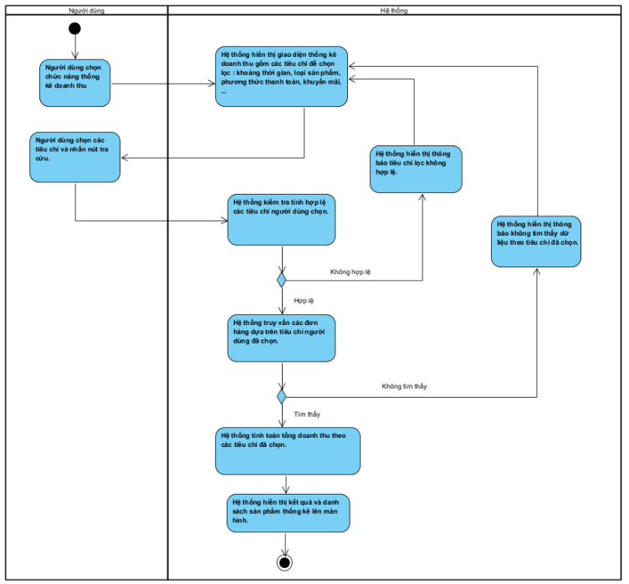

**- Sơ đồ Sequence Diagram:**

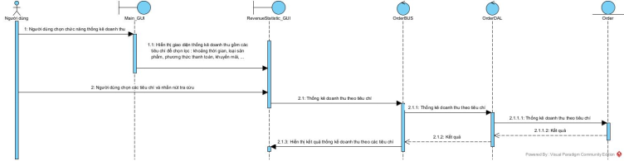

**3.9 UC009_DatDonThuoc**

**3.9.1 Mô tả**

|  |  |
| --- | --- |
| Use case: UC009_DonDatThuoc | |
| Mục đích: | Đơn đặt thuốc |
| Mô tả: | Khách hàng có thể đặt trước các loại thuốc không có sẵn trong kho, và nhân viên có thể theo dõi, quản lý đơn hàng cho đến khi thuốc về và giao cho khách hàng. |
| Tác nhân: | Nhân viên bán thuốc, khách hàng |
| Điều kiện trước: | Người dùng đã đăng nhập vào hệ thống. |
| Điều kiện sau: | Đơn đặt thuốc trước được tạo thành công và theo dõi được trạng thái. |
| Luồng sự kiện chính (Basic flows) | |  |  | | --- | --- | | Actor | System | | 1.Nhân viên truy cập vào giao diện đơn đặt thuốc |  | | 2.Nhân viên nhập thông tin khách hàng |  | | 3.Nhân viên tìm kiếm thuốc trong hệ thống và xác nhận thuốc không có sẵn trong kho. |  | | 4.Nhân viên nhập số lượng thuốc cần đặt trước và tạo đơn đặt thuốc trước. |  | |  | 5.Hệ thống lưu đơn đặt trước vào cơ sở dữ liệu với trạng thái "Chờ hàng về". | | 6.Nhân viên tiến hành đặt thuốc từ nhà cung cấp (nếu chưa có đơn đặt hàng). |  | |  | 7.Khi thuốc về kho, hệ thống tự động cập nhật trạng thái đơn hàng thành "Thuốc đã có sẵn". | | 8.Nhân viên thông báo cho khách hàng và thực hiện giao hàng (nếu có) hoặc khách hàng đến nhận thuốc tại hiệu thuốc. |  | |  | 9.Hệ thống cập nhật tồn kho và lập hóa đơn bán thuốc | |
| Luồng sự kiện phụ (Alternative Flows): | |  |  | | --- | --- | | 3.1.Thuốc có trong kho |  | | 3.2.Lập hóa đơn bán thuốc cho khách hàng |  | |

**3.9.2 Sơ đồ**

**-Sơ đồ activity**

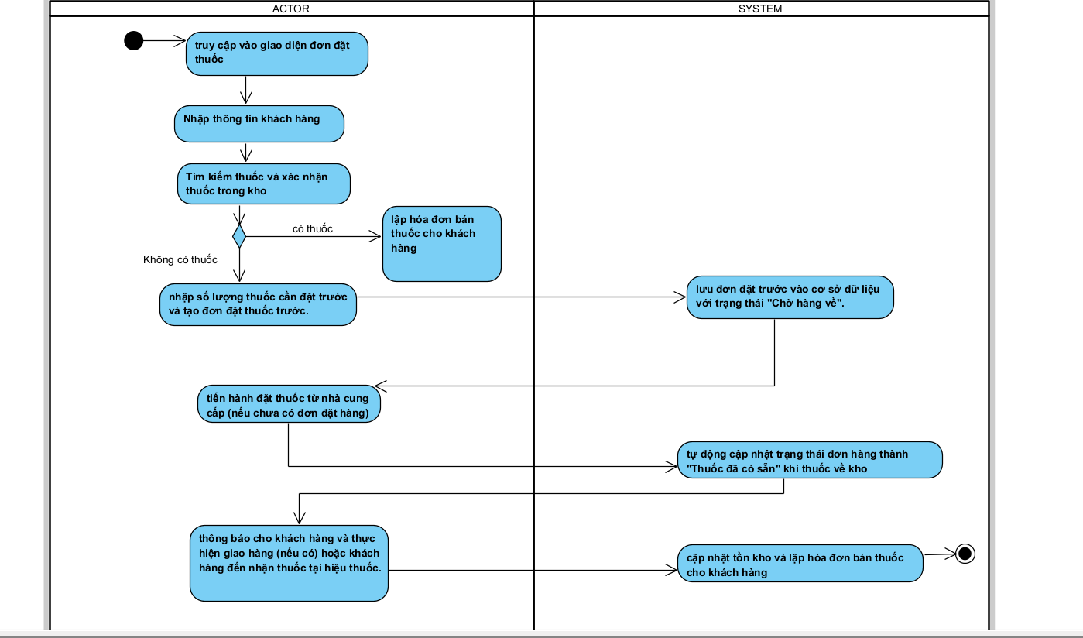

**3.10 UC010_ThemKhachHang**

**3.10.1 Mô tả**

|  |  |
| --- | --- |
| Use case: UC010_ThemKhachHang | |
| Mục đích: | Nhân viên có thể thêm thông tin của một khách hàng mới vào hệ thống để quản lý đơn hàng, thông tin liên hệ, và lịch sử mua hàng. |
| Mô tả: | Nhân viên sẽ nhập thông tin của khách hàng mới, bao gồm tên, địa chỉ, số điện thoại và các thông tin liên hệ khác vào hệ thống. Hệ thống sẽ lưu lại thông tin của khách hàng này để sử dụng cho các mục đích quản lý sau này. |
| Tác nhân: | Nhân viên bán hàng, Quản lý. |
| Điều kiện trước: | - Nhân viên đã đăng nhập vào hệ thống và có quyền thêm khách hàng.  - Khách hàng chưa có trong hệ thống. |
| Điều kiện sau: | - Thông tin của khách hàng mới được lưu thành công vào cơ sở dữ liệu.  - Hệ thống hiển thị thông tin khách hàng vừa được thêm. |
| Luồng sự kiện chính (Basic flows) | |  |  | | --- | --- | | Actor | System | | 1. Nhân viên chọn chức năng thêm khách hàng. | 2.Hệ thống hiển thị giao diện nhập thông tin khách hàng. | | 3. Nhân viên nhập thông tin khách hàng (tên, địa chỉ, số điện thoại, v.v.) và ấn nút "Xác nhận". | 4. Hệ thống kiểm tra và xác thực thông tin khách hàng. | |  | 5. Hệ thống hiển thị thông báo thành công và cập nhật cơ sở dữ liệu với thông tin về khách hàng được thêm. | | 6. Nhân viên xác nhận và kết thúc thêm khách hàng. |  | |
| Luồng sự kiện phụ (Alternative Flows): | |  |  | | --- | --- | |  | 4.1. Hệ thống hiển thị thông báo nội dung thông tin không hợp lệ. | | 4.1.a. Người quản lý chọn kết thúc. |  | | 4.1.b. Nhân viên chọn điền lại thông tin. | 4.1.c. Hệ thống chuyển điều kiện sang bước 2. | |

**3.10.2 Biểu đồ**

* **Sơ đồ Activity Diagram:**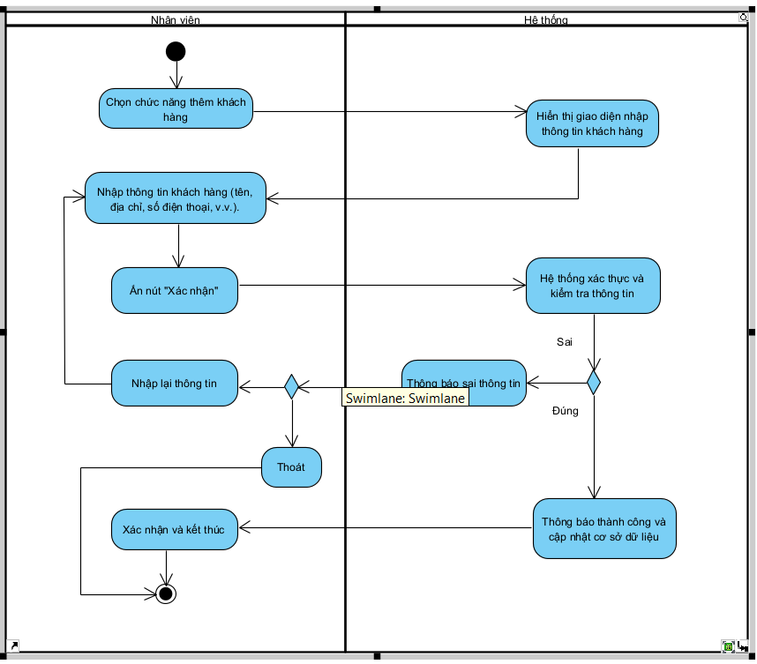

**CHƯƠNG 3: THỰC THI ỨNG DỤNG**

**3.1. Môi trường thực thi**

* **Ngôn ngữ lập trình**: Java
* **Công cụ phát triển**: IntelliJ IDEA
* **Công nghệ sử dụng**:
  + Hibernate (JPA) để ánh xạ đối tượng – quan hệ và tự động tạo cơ sở dữ liệu
  + MariaDB làm hệ quản trị cơ sở dữ liệu
  + Giao diện đồ họa sử dụng Java Swing
  + RMI (Remote Method Invocation) để chia tách client-server
* **Kiến trúc hệ thống**:
  + Gồm các module: entity, dao, service, rmi, và gui
  + Áp dụng mô hình 3 lớp: Presentation (GUI) – Business (Service) – Data Access (DAO)

**3.2. Cấu trúc thực thi hệ thống**

**3.2.1. Lớp Entity**

* Mỗi bảng dữ liệu trong cơ sở dữ liệu được ánh xạ thành một class trong gói entity
* Các annotation như @Entity, @Table, @Id, @ManyToOne, @OneToMany được sử dụng để định nghĩa quan hệ giữa các bảng.

**3.2.2. Lớp DAO và DAOImpl**

* Interface DAO định nghĩa các phương thức thao tác dữ liệu như: findAll(), findById(), save(), update(), delete().
* Lớp DAOImpl cài đặt các phương thức đó bằng EntityManager từ JPAUtil.

**3.2.3. Lớp Service và ServiceImpl**

* Đóng vai trò là tầng trung gian giữa giao diện người dùng và tầng DAO.
* Các service chịu trách nhiệm xử lý logic nghiệp vụ (kiểm tra tồn kho, tính toán tổng tiền,...).

**3.2.4. Giao diện người dùng (GUI)**

* Được xây dựng bằng Java Swing, chia thành nhiều form/module như:
  + guiKhachHang
  + guiNhanVien
  + guiBanThuoc
  + guiThongKe
  + …
* Các GUI không thao tác trực tiếp với DAO mà thông qua Service.

**3.2.5. Server RMI**

* Khởi tạo các ServiceImpl và export qua registry
* Cho phép client từ xa gọi các phương thức qua Remote Interface

**3.3. Một số giao diện tiêu biểu**

**3.3.1. Giao diện bán thuốc**

Giao diện này cho phép nhân viên thao tác với việc lập hóa đơn bán thuốc. Một số chức năng:

* Hiển thị danh sách thuốc từ cơ sở dữ liệu
* Nhập số điện thoại để tìm khách hàng
* Thêm thuốc vào giỏ hàng (JTable)
* Tự động tính tổng tiền, thuế, tổng thanh toán
* Bấm “Thanh toán” sẽ gọi banThuocService.banThuoc(...) để tạo hóa đơn và cập nhật tồn kho

*Hình ảnh:*

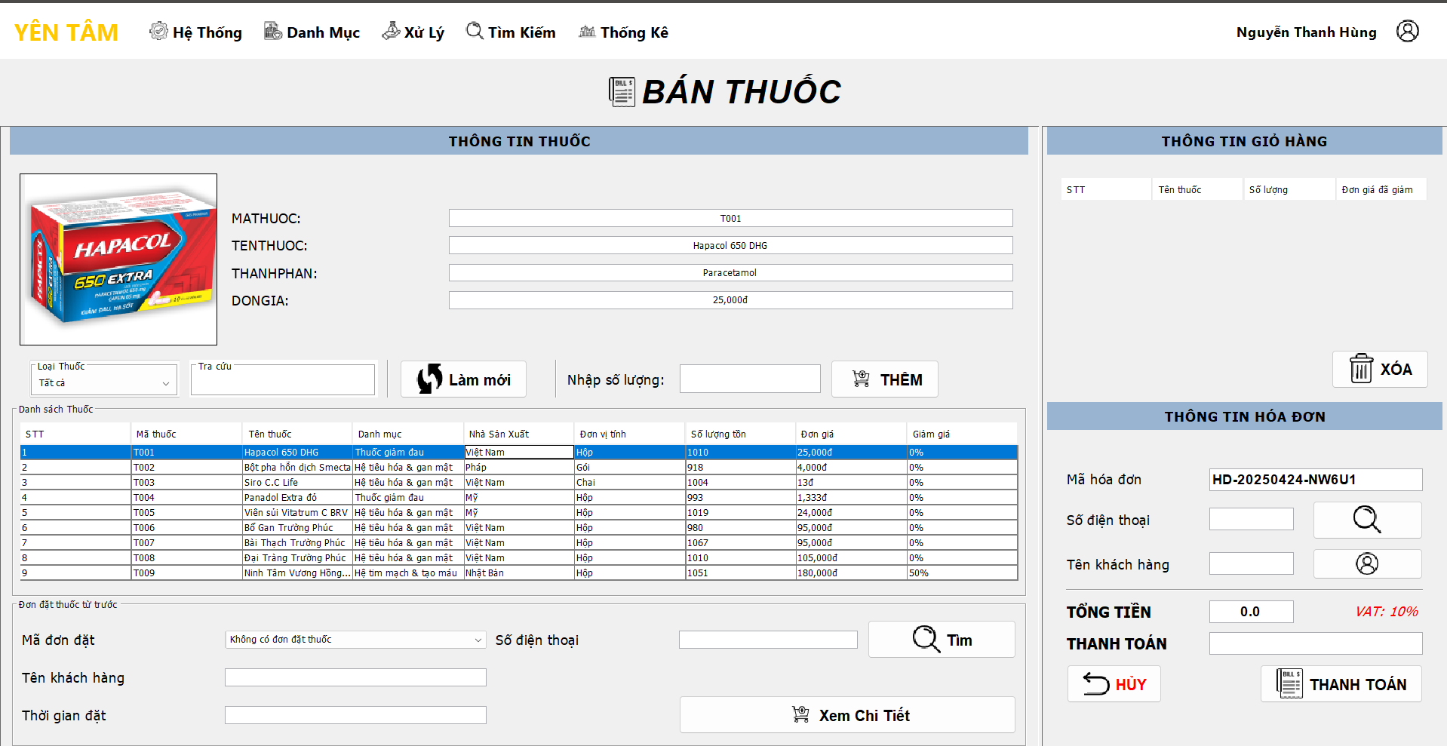

**3.3.2. Giao diện quản lý nhân viên**

* Hiển thị danh sách nhân viên
* Cho phép thêm, sửa, xóa nhân viên
* Tìm kiếm nhanh qua tên hoặc số điện thoại

*Hình ảnh*

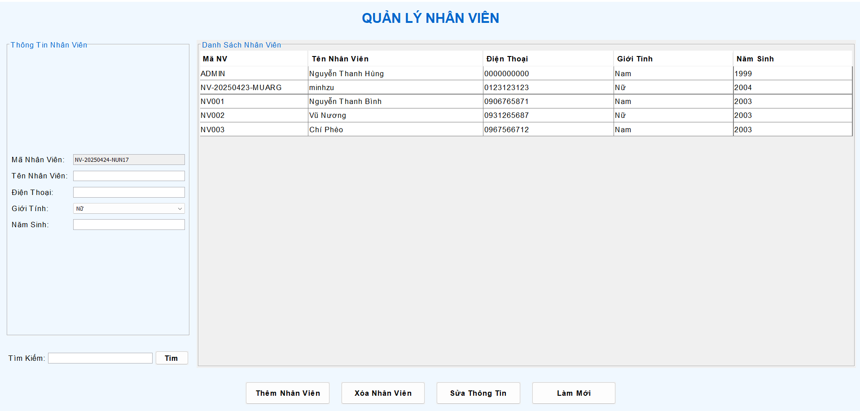

**3.3.3. Giao diện nhập thuốc**

* Sử dụng tương tự như hóa đơn nhưng với nghiệp vụ nhập kho từ nhà cung cấp
* Có thể chọn nhà cung cấp, nhập số lượng – đơn giá

*Hình ảnh*

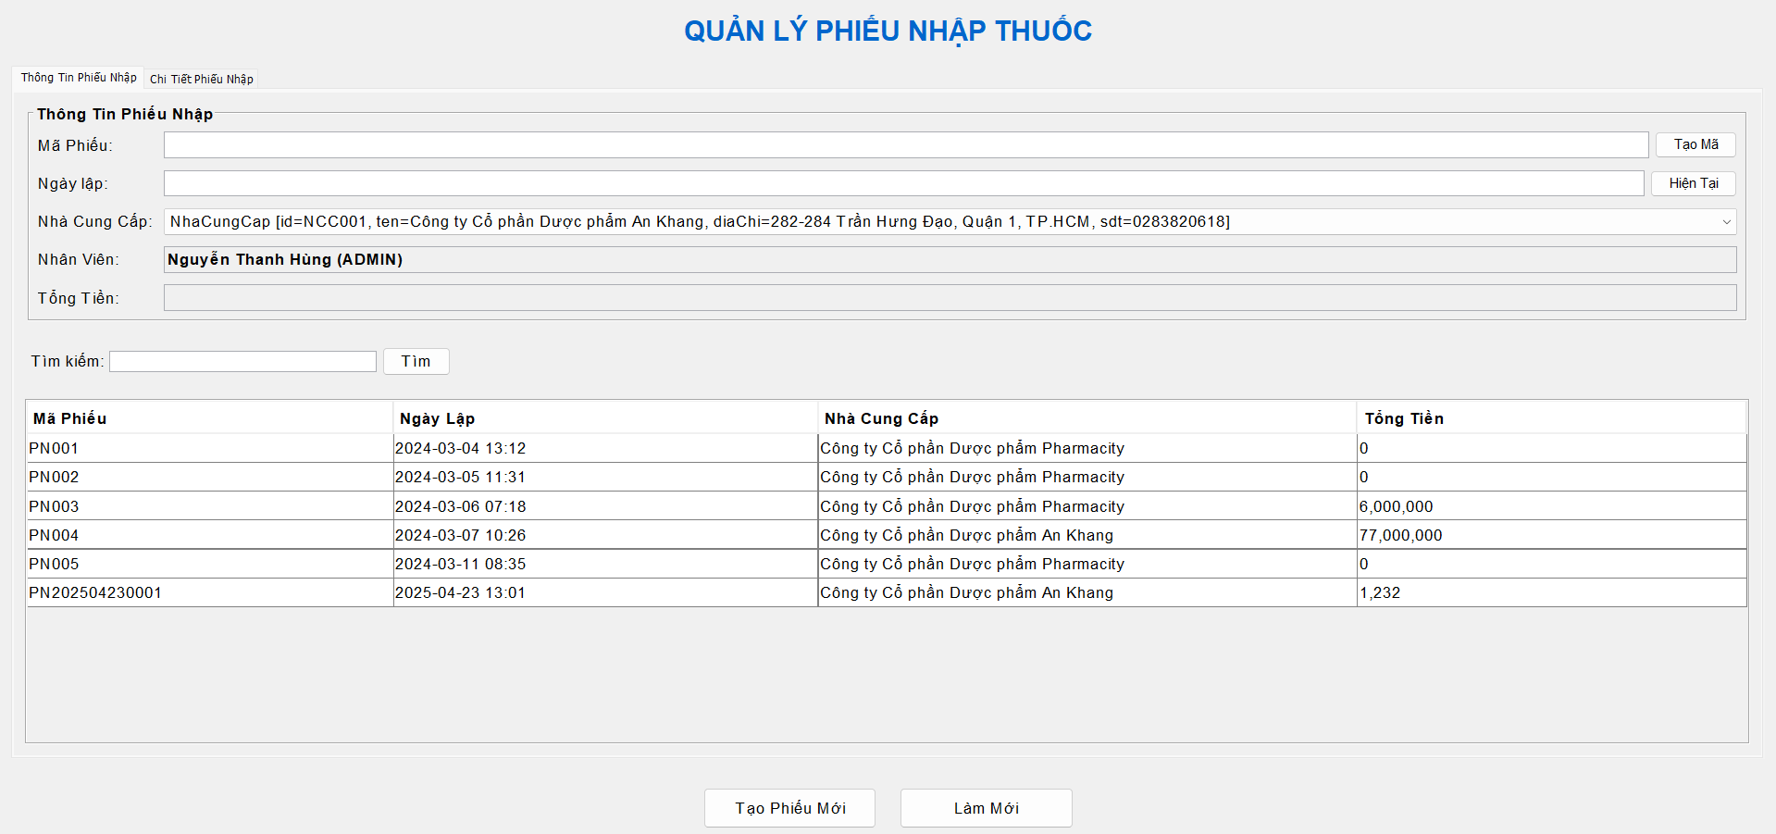

**3.4. Quy trình xử lý nghiệp vụ tiêu biểu: "Bán thuốc"**

1. Nhân viên đăng nhập thành công vào hệ thống
2. Truy cập giao diện "Bán thuốc"
3. Nhập số điện thoại khách → tìm khách hàng
4. Chọn thuốc cần bán → nhập số lượng → thêm vào giỏ
5. Nhấn "Thanh toán" → Service tạo HoaDon, ChiTietHoaDon và cập nhật tồn kho
6. In hóa đơn (nếu có kết nối máy in)

**TÀI LIỆU THAM KHẢO**

1. **Oracle Java SE Documentation**  
   URL: <https://docs.oracle.com/javase/8/docs/>  
   Nội dung: Cung cấp tài liệu đầy đủ về Java Core, thư viện chuẩn, và lập trình Swing.
2. **Hibernate ORM Documentation**  
   URL: https://hibernate.org/orm/documentation/  
   Nội dung: Tài liệu chính thức về Hibernate – công cụ ORM dùng để ánh xạ đối tượng vào CSDL quan hệ.
3. **MariaDB Documentation**  
   URL: https://mariadb.com/kb/en/documentation/  
   Nội dung: Tài liệu tra cứu về cú pháp SQL, kiểu dữ liệu, và cách làm việc với MariaDB.
4. **Java RMI Tutorial - Oracle**  
   URL: <https://docs.oracle.com/javase/tutorial/rmi/>  
   Nội dung: Hướng dẫn sử dụng Remote Method Invocation trong Java, bao gồm cách tạo Remote Interface, bind object, và gọi từ client.
5. **Stack Overflow Community**  
   URL: <https://stackoverflow.com/>  
   Nội dung: Cộng đồng lập trình viên hỗ trợ giải đáp lỗi thực tế, tối ưu hóa code và cách triển khai kiến trúc Java.
6. **DevDocs - Java API Reference**  
   URL: https://devdocs.io/java/  
   Nội dung: Tài liệu tra cứu Java API nhanh chóng và tiện lợi.
7. **Tài liệu môn học & slide bài giảng**

Bộ môn Công nghệ phần mềm – Trường Đại học XYZ. Slide bài giảng môn Lập trình Java nâng cao, 2025.

1. **OpenAI ChatGPT**  
   URL: <https://chat.openai.com>  
   Nội dung: Công cụ trợ lý lập trình bằng AI. Được sử dụng để hỗ trợ gợi ý kiến trúc, viết lại đoạn mã theo yêu cầu, mô tả logic nghiệp vụ, tạo báo cáo chương và hướng dẫn sử dụng các công nghệ Java như Hibernate, RMI, DAO-Service.

**KẾT LUẬN**

Qua quá trình nghiên cứu và triển khai đề tài *"Xây dựng phần mềm quản lý nhà thuốc Pharmacy"*, nhóm đã đạt được những mục tiêu quan trọng:

* Thiết kế một hệ thống có cấu trúc rõ ràng, tách biệt giữa các tầng DAO, Service và GUI.
* Ứng dụng các công nghệ hiện đại như Hibernate (ORM), RMI (client-server) vào bài toán thực tế.
* Xây dựng thành công các chức năng quản lý thuốc, khách hàng, nhân viên, lập hóa đơn, trả thuốc và thống kê doanh thu.
* Thử nghiệm giao diện thân thiện, dễ sử dụng và đáp ứng đầy đủ các yêu cầu nghiệp vụ của một nhà thuốc thực tế.

Bên cạnh những kết quả đạt được, nhóm cũng nhận thấy còn nhiều điểm có thể cải thiện trong tương lai như:

* Tích hợp thanh toán điện tử và cảnh báo tự động thuốc sắp hết hạn.
* Tạo phiên bản Web hoặc Mobile sử dụng Spring Boot/Flutter để tăng tính linh hoạt và hiện đại.

Đề tài là cơ hội để nhóm rèn luyện kỹ năng lập trình, làm việc nhóm và đặc biệt là kỹ năng giải quyết bài toán thực tế bằng công nghệ phần mềm.